⑬ インタークーラーの役目

ガスが圧縮される場合に、その熱が外部に放出されないものとすれば、ガスの熱はますます増加して温度が上る。①
高圧に圧縮するには一般に多段圧縮によっている。この多段圧縮とは所定圧力までガスを圧縮する場合に、１段だけの圧力によらず、いくつかの段階に分けて所定の圧力まで圧縮することである。しかも各段に中間冷却器を設けて、各段で生じたガスの熱を取り去るようにしている。②
したがって、多段圧縮では単段で同じ圧力まで圧縮する場合に比べて要する仕事が少ない③し、ガス温度を低く保つことができるから、過熱によって起こるピストンの焼き付けが避けられ、さらに圧縮機各部に作用する力が小さくなるから、機械の故障が少なくなるなどの利点がある。
断熱圧縮･････ガスを圧縮する間に熱が外部に放出されることもなく、また外部から入ることもない様に圧縮機を完全にしゃ断して圧縮すること。
例（圧縮後のガス温度の比較）
１段圧縮の場合
圧力―１kg/cm^{２qb}、
温度１０℃、空気１m^{３}を
１５kg/cm^{２ab}の圧力まで圧縮する場合
※ 空気の定圧比熱０.２３８
定積比熱０.１６８
を割った値
ｒ＝１.４１
また空気の断熱指数ｒ＝１.４※とすると

断熱圧縮式
① Ｔ_{２}＝Ｔ_{１}${\left(\frac{Ｐ_{２}}{Ｐ_{１}}\right)}^{\frac{\text{ｒ－１}}{ｒ}}$＝（２７３＋１０）${\left(\frac{\text{１５}}{１}\right)}^{\frac{１\text{.}\text{４－１}}{１\text{.}４}}$≒６１０$°Ｋ$（３３７℃）

この様に高温度になれば潤滑油がその用をなさなくなり、ピストンシリンダーに焼き付く結果となる。

次に２段圧縮することとし、１段で５kg/cm^{２}まで圧縮するものとすれば、この場合ガスの温度は、
Ｔ_{２}＝２８３×$５^{\frac{１\text{.}\text{４－１}}{１\text{.}４}}$≒４５３$°Ｋ$（１８０）
となる。

この空気を中間冷却器によって最初の温度１０℃まで冷却し、第２段で１５kg/cm^{２}まで圧縮すると、
② Ｔ_{２}＝２８３×${\left(\frac{\text{１５}}{５}\right)}^{\frac{１\text{.}\text{４－１}}{１\text{.}４}}$≒３８２$°Ｋ$（１０９℃）
となり、運転上良くなる。

これをＰ.Ｖ線図に表わすと、
ポリトロープ圧縮
・・・等温、断熱圧縮は理論的なもので実際は等温および断熱圧縮を実現することができない。
したがって好ましい等温圧縮に近づけるためにシリンダーを冷却したり、各段から出たガスを中間冷却する方法をとり、圧縮状態は等温と断熱の中間をとるようになる。これをポリトロープ圧縮という。
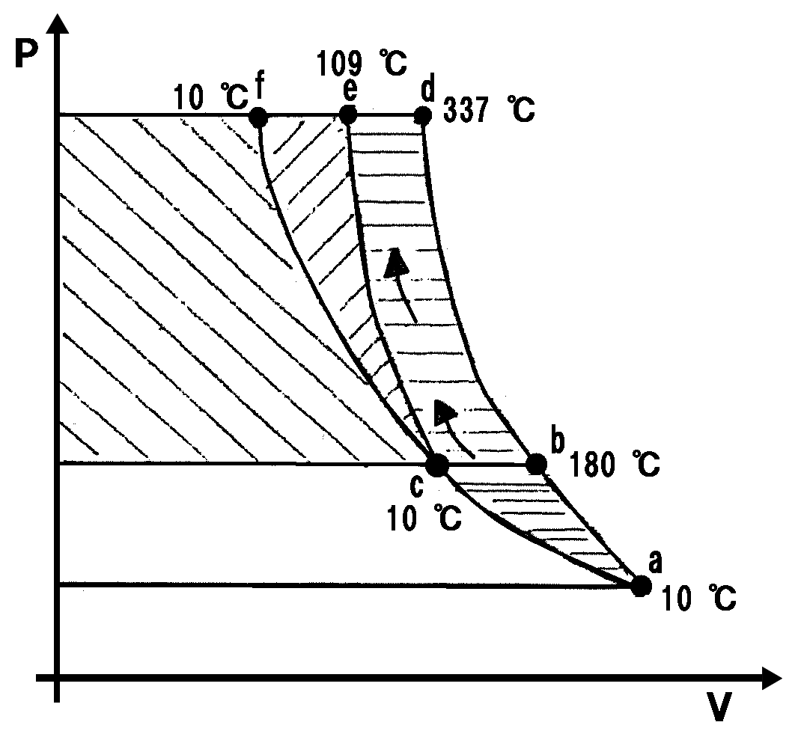

ａｄは断熱圧縮を示し、ａｂまではこの線に沿って圧縮され、ｂで冷却されてｃ点に達する。これからｃｆの等温線と断熱線ｂｄとの間を通るポリトロープ圧縮線ｃｅに沿って、１５kg/cm^{２}まで圧縮され、１０９℃の温度となる。

③ ２段圧縮の方が１段圧縮より仕事量が少なくてすむ理由は２段圧縮を行なうまえに中間冷却によって最初の温度まで下られ体積が減り、２段シリンダーに入るためである。これは上図においてａ→ｄは断熱圧縮を行なう場合を示し、ａ→ｆは等温圧縮を行なう場合である。１段で圧縮する場合には等温圧縮の場合よりも面積ａｄｆａだけ余分な仕事をしなければならないが、２段圧縮するために中間で初めと同温になるように中間冷却すれば、１段圧縮の終りで中間冷却されて体積は減少し、圧力は一定で点ｂから点ｃの状態に変る。このｃから再びポリトロープ圧縮を行なえばｃｅの状態変化をなしてｅに達する。この多段圧縮の場合に等温圧縮より余分な仕事は面積ａｂｃとｃｅｆの和となる。１段の場合の断熱圧縮に比べて面積ｂｄｅｃだけ少なくてすむことになる。
この様に２段圧縮（中間冷却器を設けた）の場合には、１段圧縮よりも要する仕事が少ないことがわかる。

（圧縮に要する仕事の比較例）

圧力＝１kg/cm^{２ab}の空気１m^{３}を１５kg/cm^{２ab}に圧縮する場合

１段圧縮の仕事の式 Ｗ＝$\frac{ｒ}{\text{ｒ－１}}$Ｐ１･Ｖ１$\left\{{\left(\frac{Ｐ_{２}}{Ｐ_{１}}\right)}^{\frac{\text{ｒ－１}}{ｒ}}\text{－１}\right\}$
圧力単位kg･m^{２}であるから、kg/cm^{２}の単位をkg/m^{２}とする。
kg/cm^{２}の代わりに１０の４倍とする。
１kg/cm^{２}→１０,０００kg/m^{２}とする。

㋑ Ｗ＝$\frac{１\text{.}４}{１\text{.}\text{４－１}}$×１０,０００×１×（${\text{１５}}^{\frac{１\text{.}\text{４－１}}{１\text{.}４}}$－１）≒４０,２５０kg･m

また、２段圧縮した時の１段での仕事は、

㋺ Ｗ_{１}＝$\frac{１\text{.}４}{１\text{.}\text{４－１}}$×１０,０００×１$\left\{{\left(\frac{５}{１}\right)}^{\frac{１\text{.}\text{４－１}}{１\text{.}４}}\text{－１}\right\}$≒２２,０００kg･m

第２段の仕事はまず１段で５kg/cm^{２}まで圧縮され、又、中間冷却器で最初の温度まで冷やされるから、２段目の入口における体積はＰ_{１}･Ｖ_{１}＝Ｐ_{２}･Ｖ_{２}から、Ｖ_{２}＝$\frac{１}{５}$m^{３}になる。
だから、２段での仕事は、
㋩ Ｗ_{２}＝$\frac{１\text{.}４}{１\text{.}\text{４－１}}$×１０,０００×５×$\frac{１}{５}$$\left\{{\left(\frac{\text{１５}}{５}\right)}^{\frac{１\text{.}\text{４－１}}{１\text{.}４}}\text{－１}\right\}$≒１２,２５０kg/m
となり全仕事量は、㋺２２,０００＋㋩１２,２５０＝㋥３４,２５０kg･mとなる。
１段圧縮と２段圧縮の差は、
㋑４０,２５０－㋥３４,２５０＝６,０００kg･m
だけ仕事量は少なくてすむ。

